การพัฒนาแนวทางการพยาบาลผู้ป่วยติดเชื้อดื้อยาในหอผู้ป่วยใน
DEVELOPMENT OF NURSING PRACTICE GUIDELINES FOR PREVENTION OF MULTIDRUG-RESISTANT ORGANISMS IN INPATIENT WARDS
พิชญ์สิณี ศิริวงษ์
โรงพยาบาลศิลาลาด ตำบลกุง อำเภอศิลาลาด จังหวัดศรีสะเกษ

บทนำ
เชื้อดื้อยาเป็นอุบัติการณ์ที่โรงพยาบาลทุกโรงพยาบาลต่างประสบปัญหา ซึ่งส่งผลเสียต่อผู้ป่วย และหน้าที่อย่างมาก ทำให้อาการผู้ป่วยแย่ลง นอนโรงพยาบาลนานมากขึ้น เสียค่าใช้จ่ายเพิ่มมากขึ้น หรืออาจทำให้ผู้ป่วยเสียชีวิตได้ และอาจเกิดการแพร่กระจายเชื้อในโรงพยาบาลติดต่อสู่เจ้าหน้าที่และญาติได้ ซึ่งโรงพยาบาลศิลาลาด ในปี 2562 – 2564 จะพบผู้ป่วยเชื้อดื้อยาในผู้ป่วยที่ส่งตัวกลับมารักษาต่อจากโรงพยาบาลศรีสะเกษเท่านั้น ต่อมาในปี 2565-2568 เริ่มพบผู้ป่วยติดเชื้อดื้อยา จากผลเพาะเชื้อจากโรงพยาบาลศิลาลาดเพิ่มมากขึ้น ซึ่งมีแนวโน้มเพิ่มขึ้นเรื่อยๆ ทางโรงพยาบาลมีแนวทางควบคุมการแพร่กระจายเชื้อในโรงพยาบาลที่ชัดเจน แต่เมื่อนำไปใช้พบปัญหาว่า เจ้าหน้าที่มีความสับสน ซึ่งเจ้าหน้าที่แต่ละระดับรับผิดชอบหน้าที่แตกต่างกันทำให้เกิดการสับสน และไม่ได้ปฏิบัติหน้าที่ตนเองให้ครบถ้วน จึงได้พัฒนาแนวทางโดยแบ่งหน้าที่ของเจ้าหน้าที่แต่ละคน ทั้งพยาบาล ผู้ช่วยพยาบาล คนงาน ว่าแต่บทบาทต้องทำอะไรบ้างเป็นแบบ check list เพื่อให้ทราบว่าตนเองปฏิบัติหน้าที่ถูกต้องครบถ้วนหรือไม่ รวมถึงการให้ความรู้แก่ญาติ และเจ้าหน้าที่สหวิชาชีพที่มีโอกาสได้สัมผัสหรือดูแลผู้ป่วย เพื่อให้การปฏิบัติงานชัดเจนเป็นไปในแนวทางเดียวกัน ไม่แพร่กระจายเชื้อทั้งสู่ตนเอง,ผู้ป่วยคนอื่นๆและสิ่งแวดล้อม
วิธีการพัฒนานวัตกรรม : สร้างแบบ checklist one pag ให้เจ้าหน้าที่ตึกผู้ป่วยใน เช็คว่าตนเองต้องทำอะไรเมื่อมีผู้ป่วยติดเชื้อดื้อยามา admit โดยมี หัวหน้าเวร และ ICN มาเซ็นกำกับอีกครั้ง
ประโยชน์/การนำไปใช้ : ใช้แบบ”พัฒนาแนวทางการพยาบาลผู้ป่วยติดเชื้อดื้อยา” มาเป็นแนวปฏิบัติ ให้เจ้าหน้าที่ปฏิบัติหน้าที่ได้ครบถ้วน ไม่เกิดเหตุการณ์ที่ก่อให้เกิดการแพร่กระจายเชื้อ และไม่พบอุบัติการณ์ติดเชื้อ/การแพร่กระจายเชื้อในโรงพยาบาลในหน่วยงานผู้ป่วยใน โรงพยาบาลศิลาลาด
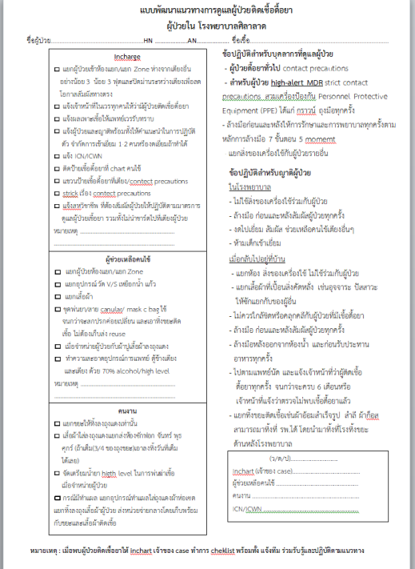
ตัวอย่างผลงาน
เอกสารอางอิง : กำธร มาลาธรรม,และยงค์ รงค์รุ่งเรือง.
(บรรณาธิการ).(2560). การเฝ้าระวังโรคติดเชื้อใน
โรงพยาบาลในคู่มือ
นายแพทย์สุวรรณชัย วัฒนายิ่งเจริญ
และนายแพทย์อภิชาต วชิรพันธ์. (บรรณาธิการ). (2563). การเฝ้าระวัง
และควบคุมการแพร่กระจายเชื้อดื้อยาต้านจุลชีพ. (พิมพ์ครั้งที่ 1).
กรุงเทพฯ:สำนักพิมพ์กราฟฟิคแอนดีไซน์.

